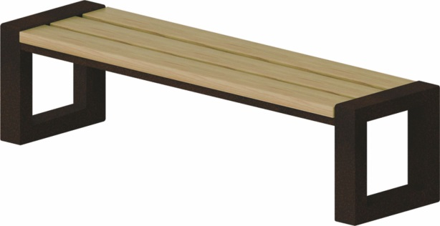 | Скамья 0689  Размер не менее: длина – 1500 мм, ширина – 450 мм, высота – 450 мм.  Сиденье изготовлено из калиброванного пиломатериала, толщиной не менее 30 мм. Влажность пиломатериала не более 12%.  Основание должно быть изготовлено из металлической профильной трубы, сечением не менее 80*80 мм. и иметь размеры не менее: ширина 450 мм, длина – 450 мм. Для придания жесткости конструкции под сиденьем должен быть каркас, изготовленный из металлической профильной трубы, сечением не менее 20*20 мм.  Деревянные детали должны быть тщательно отшлифованы, кромки закруглены и окрашены лаком, крепеж оцинкован.  Металлические элементы окрашены порошковыми красками с предварительной антикоррозионной обработкой.

